**民间文学概论第二节课官方笔记**

目录

1. 课件下载及重播方法
2. 本章/教材结构图
3. 本章知识点及考频总结
4. 配套练习题
5. 其余课程安排

一、课件下载及重播方法

二、教材节构图

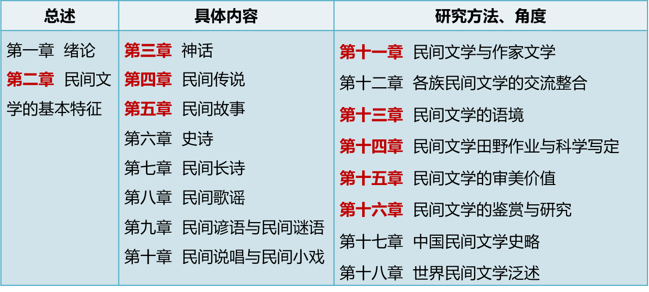

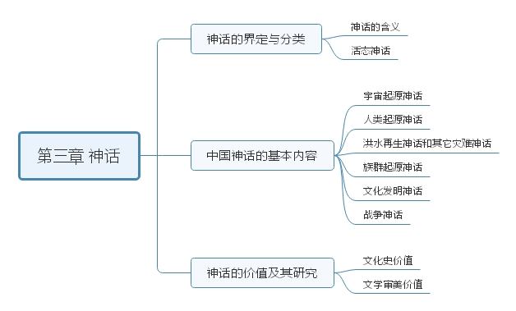

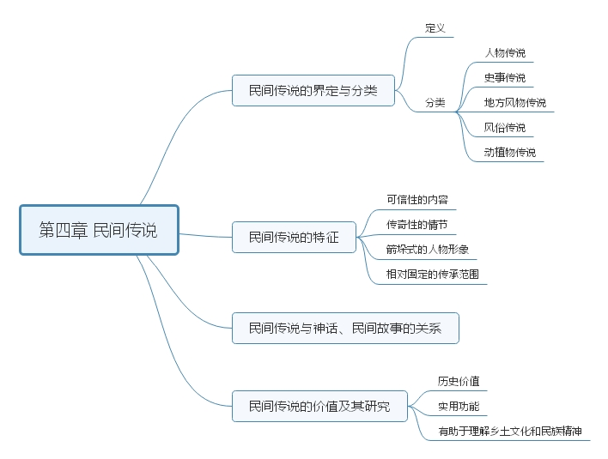

三、本章知识点及考频总结

（一）选择题（共12道）

1. “神话”源于古希腊语，原意为关于神话与英雄的传说故事。18世纪时意大利学者维柯开始把神话作为学术术语使用。

2.神话至今仍然在一些民族、地区作为口头文学而存活着，学术界把这些仍然口头流传的神话称为“活态神话”。

3.神话中关于万物起源的解释，有自然变化说、神创说、动物化身说等说法。中国最有名的是神化身说。

4.“诺亚方舟”神话讲述人类在遭遇洪水几乎灭绝之后重新繁衍的故事，它属于惩恶扬善式的洪水再生神话。

5.宇宙起源神话的内容包括宇宙起点、万物起源、天地秩序三类。

6.被称为中国神话学的第一篇文章是1903年清末留日学生蒋观云发表的《神话历史养成之人物》。

7.茅盾认为自己是“处处用人类学的神话解释法以权衡中国古籍里的神话材料”的民间文学研究者。

8.我国的人物传说包括九类：

（1）帝王将相的传说。如：秦始皇、赵匡胤、朱元璋

（2）民族英雄的传说。如：岳飞、杨家将、戚继光

（3）清官的传说。如：狄仁杰、包拯、海瑞

（4）四是农民起义传说。如：宋江、方腊

（5）五是近代革命领袖的传说。如：毛泽东、贺龙

（6）文人传说。如：屈原、李白

（7）工匠传说。如：鲁班

（8）神医传说。如：扁鹊、华佗、李时珍

（9）宗教人物传说。如：张三丰、张天师。

9.格林兄弟将民间叙事分为划分为民间故事、传说和神话。

10. “仙话“是以叙述神仙活动为中心内容的传说，在春秋战国时期就已经出现。

11.传说学是中国民间文艺学的一门重要分支学科，是“五四”以来，特别是20世纪80年代以来民间文学工作者开拓的新的研究领域。

12.中山大学的《民俗周刊》编发过“传说专号”

（二）主观题（共10道）

**1. 名词解释：神话。**

神话是人类各共同体集体创造、代代相承的一种以超自然形象为主人公、以特定宗教信仰为内核并为其服务的神圣叙事。它既是一种经典性的文学体裁，也是远古人类的知识体系和信仰体系。

**2.中国神话按按照其表现的内容可分为哪几大类？其内容有哪些？**

（1）宇宙起源神话：是原始人解释宇宙来源和宇宙基本面貌的神话，一般包括天地的形成，日月星辰的出现和运行，以及其他自然现象起源的神话。如：盘古开天、女娲补天、夸父追日、嫦娥奔月等。

（2）人类起源神话：是原始人讲述人类如何起源及其最初发展的过程的神话。如：女娲抟土造人。

（3）洪水再生神话和其他灾难神话：讲述人类在遭遇洪水几乎灭绝之后重新繁衍的故事。如：①洪水再生神话：古代希伯莱人的“挪亚方舟”。②灾难神话：后羿射日、大禹治水等。

（4）族群起源神话：是指各个人类族群讲述自己的部落、民族或国家的始祖诞生的神话。例：帝喾的次妃简狄吃了天帝派来的玄鸟的蛋，于是生下契，契协助大禹治水有功，封在商地，成为商民族的祖先。

（5）文化发明神话：是原始人关于自己生活中使用的重要物品、技术，以及各种文化制度的发明过程的神话。其主人公可以是神灵，也可以是半人半神的文化英雄、远古圣贤。例：神农尝百草，燧人氏发明钻木取火，伏羲与女娲制定婚礼，伏羲发明八卦等。

（6）战争神话：原始社会中后期，为争夺财富、权力和领土，经常发生战争。一方面，战争英雄成为人们崇拜的对象，战争的记忆经过长期的口述演绎，最终把历史事件神化了。另一方面，由于人间的战争，人们很自然地想象神灵之间也存在战争。因此形成了战争神话。如：黄帝、炎帝之战，黄帝、蚩尤之战，刑天与黄帝争夺帝位，颛顼、共工之战。

**3.试述中国现代神话学的发展阶段。**

中国现代神话学大致经历了五个发展阶段：

（1）萌芽阶段：这一时期西方神话学的许多理论传入中国，尤其是人类学派理论，为中国神话学的建立提供了理论条件。

（2）奠基阶段：这一时期出现了中国神话学早期的研究专家，他们发表、出版了大量的对于中国神话学具有奠基意义的论文和著作，代表作家有矛盾、闻一多。

（3）拓展阶段：这一时期由于抗日战争爆发，大批学者随大学和研究机构远迁西南大后方，并在西南地区将田野作用与多学科的综合研究结合起来，拓宽了中国神话学的视野，提高了神话研究的整体水平。

（4）低谷阶段：这一时期中国神话学在资料搜集方面取得了较大成绩，但在理论研究方面总体上没有大的进展。

（5）繁荣阶段：这一时期形成了整个中国学术界的神话热潮，研究成果十分丰富，神话学研究进入繁荣阶段。

**4.试论述神话的价值。**

（1）文化史价值：

①神话是人类早期历史的活化石，它产生于没有出现文字的时代，对于认识和研究史前人类的社会形式、生产、生活、艺术、信仰以及其他情况都具有极其重大的文化史价值。

②是人类对于大自然的解释；

③为我们提供了一种接近人类的类本质、感悟生命和认识自然的独特方式；

④对人类文化史上的各种文化现象产生影响；

⑤在现实意义方面体现为民族心理和民族精神的塑造与维护。

（2）文学审美价值：

①作为文学的源头之一，神话开启了人类的叙事艺术。

②特定的文学样式繁荣于特定的时代。

③作为语言艺术的神话，对后世语言艺术的发展具有永久的启示力和规范力。

④艺术想象奇幻而瑰丽。

⑤充满了乐观向上的积极进取精神。

**5.名词解释：民间传说。**

民间传说是围绕客观实在物，运用文学表现手法和历史表达方式构建出来的，具有审美意味的散文体口头叙事文学。

**6.简述民间传说的特征。**

（1）具有可信性的内容。民间传说的内容所涉及的一些人物、事件、地点、时间，一般是特指的、相对固定的，讲述时不能随意遗漏或替代，这决定了民间传说的叙事内容具有可信性。

（2）具有传奇性的情节。传奇性是民间传说生命力之所在。

（3）箭垛式的人物形象。 是指民众把一些同类情节集中安置在某一人物身上的现象。民间传说在塑造人物形象时，往往将人物最具代表性的某种性格进行集中描述，使这一性格在传说人物身上得到强化，逐渐定型下来，形成一个具有极强凝聚力和包容性的箭垛式的人物形象。

（4）相对固定的传承范围。民间传说围绕一定的客观实在物来讲述，其艺术构思也依凭于客观实在物，这决定了民间传说的传播总是围绕一个特定的中心进行。

**7.以内容为核心，民间传说分为哪几大类？**

（1）人物传说：以人物为中心，记叙他们的事迹，包含着民众对这些历史人物的评价，带有民众的普遍价值判断，也融会讲述人的个人情感。

（2）史事传说：以叙述重大的历史事件为主，它往往从不同的角度和侧面记录历史事件的某一片段，而不关心事件的全过程，它的侧重点在记事。这类传说与人物传说有所交叉，但两者各有侧重，史事传说重在记事，人物传说重在记人。

（3）地方风物传说：这类民间传说在我国流传最为广泛，它主要是解释各地山川名胜的由来，是具有较强解释性特点的传说。我国的地方风物传说具体包括：①山川湖海等自然风物的传说。②名胜古迹等人造景物传说。

（5）风俗传说：指以某个流行的风俗习惯为中心构建的民间叙事。由于风俗的形成历史悠久，涉及的领域十分广泛。

（6）动植物传说：指以动植物的情状和形态为核心构成的民间叙事，它排除带有神性色彩的动植物神话，以及带有明显教育意义的动植物故事。

**8.论述民间传说与神话的关系。**

（1）民间传说与神话属于同一种文学体式，产生的历史时期比较接近，在远古时期很难截然分开，甚至一部分古史传说渗透了神话色彩，或从神话演变而来。

（2）主人公身份和属性不同。民间传说的主人公是基于历史上存在过的真人，事情是大体真实的；而神话里的主人公则是各种动植物人格化、各种社会力量神格化的结果，是具有超人和超自然力量的神。

（3）反映的社会现象和创作的思维机制不同。传说是以自觉或比较自觉的思维方式，讲述某一历史时代的具体人物或事件，有时代和地点的约束性；神话是以一种不自觉的艺术思维方式把自然界和社会生活人格化、神灵化，从而曲折地反映人类史前时代的人与自然界的种种关系，具有全人类、全部族性。

（4）功能不同。民间传说是由集体创造、流传的，它所描述的是特殊历史时期的人物、事件及各种风物，具有鲜明的地方性、民族性，其内容具有一定的教育和娱乐作用；神话的产生与原始信仰关系密切，是祭祀人员在特定的场合和时间里宣讲的，在远古时代的现实生活中能够发挥类似于法律那样切实有效的作用，具有神圣性和权威性。

**9.论述民间传说与故事的关系。**

（1）民间传说作为散文体口头叙事文学的一种，自然离不开讲故事，从这一点来讲，有时传说与故事很难分开。民间传说与民间故事之间可以相互转化。

（2）真实性不同。民间传说中的人物、事件、地点都必须以历史上的实有人物、事件和地方风物作为叙述的真实背景，以此演化出生动、传奇的情节；

民间故事中的人物、事件、地点、时间、情节、母题等都是不确定的、泛指的，是虚构的产物。

（3）结构安排不同。民间传说在结构安排上有较大的灵活性，情节的繁简取决于题材内容的需要；民间故事的结构安排一般都有一定的程式和固定的组织方式，往往在同类故事中出现一些反复使用的传统母题和模式。

（4）讲述方式不同。民间传说的传承没有特殊的表述方法，讲述者不受叙述形式的规定，讲述时围绕传说中心点可以发挥自己的创造力；民间故事的传承中讲述者有一套固定的语言和顺序，受一定叙述形式的限制，基本上不准许有所改变。

**10.论述民间传说的价值。**

（1）民间传说具有重要的历史价值。以客观实在物为中心构建的民间传说，寄寓着民众对各类历史人物或事件的评价，是他们历史观点、历史情感的重要载体。

（2）民间传说具有较强的实用功能。民间传说不仅以它特有的方式保存民众的历史，而且在大力发展旅游事业的今天，民间传说仍然能够发挥重要的作用。

（3）民间传说有利于我们深刻理解乡土文化和民族精神。

**11.名词解释：“仙话”。**

（1）是民间传说中的一种较为独特的种类，以叙述神仙活动为中心内容。

（2）内容较为复杂，既含有出世隐逸的消极思想，又包含积极进取精神，艺术表现手法奇特，想象别致。

四、配套练习

1. 在民间传说的讲述中，民众往往将一些同类情节集中安置在某一个人物形象身上，这样的人物形象称之为（ ）。

A:典型人物形象

B:平面人物形象

C:箭垛人物形象

D:历史人物形象

2.“仙话”早在什么时期就已经出现（ ）

A:夏朝 B:魏晋 C:​商朝 D:春秋战国

3.下面哪项不是国内外研究者将神话科学分类的角度（ ）

A:民族 B:题材 C:篇幅 D:母题

4.原始人讲述人类如何起源及其最初发展的过程的神话是

A:人类起源神话

B: 族群起源神话

C:文化发明神话

D:宇宙起源神话

5.关于万物起源的神话，中国最有名的是（ ）

A:自然变化说

B:神化身说

C:神创说

D:动物化身说

6.最为常见的起源传说类型是（ ），就是解释当地某种现象的来源的传说。

A:当地起源传说

B: 当地风俗传说

C:​地方风物传说

D: 史事传说

7.（ ）以人物为中心，记叙他们的事迹，包含着民众对这些历史人物的评价，也融合讲述人的个人情感。

A:人物传说

B:史事传说

C:风俗传说

D:地方风物传说

8.黄山的传说、黄鹤楼的传说属于（ ）

A:​风俗传说

B:地方风物传说

C:史事传说

D:人物传说

9.杜鹃“啼血”的传说属于（）

A:风俗传说

B:地方风物传说

C:动植物传说

D:史事传说

10.民间传说的内容一般是（ ）

A:固定的

B:随意的

C:不固定的

D:相对固定的

[参考答案]：CDCAB AABCD

五、其余课程安排